LICEO Nº 1 JAVIERA CARRERA
DEPARTAMENTO DE BIOLOGÍA
Coordinadora: Marta Ruíz
Profesores: Carolina Molina & Danilo Parra

GUÍA DE ACTIVIDADES DE BIOLOGÍA

TEMA: TEORÍA CELULAR Y ORGANIZACIÓN CELULAR

8º Básico

Nombre:_______________________________________________________________Curso: 8º_______

OA 1 Explicar que los modelos de la célula han evolucionado sobre la base de las evidencias, como las aportadas por los científicos como Hooke, Leeuwenhoek, Virchow, Schielden y Schawnn.
OA 2 Desarrollar modelos que expliquen la relación entre la función de una célula y sus partes, considerando: Sus estructuras (núcleo, citoplasma, membrana celular, pared celular, vacuola, mitocondria, cloroplasto, entre otras). Células eucariontes (animal y vegetal) y procariontes. Tipos celulares (como intestinal, muscular, nervioso y pancreático).

Instrucciones:Lea atentamente y desarrolle las actividades propuestas. Esta guía es formativa. Puede utilizar como apoyo: powerpoint, guía de contenidos, libro digital u otra fuente confiable.

Actividad nº 1:Lee el siguiente texto del cuaderno de actividades y responde las preguntas (páginas 38 y 39).
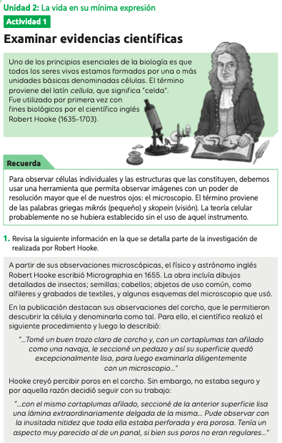

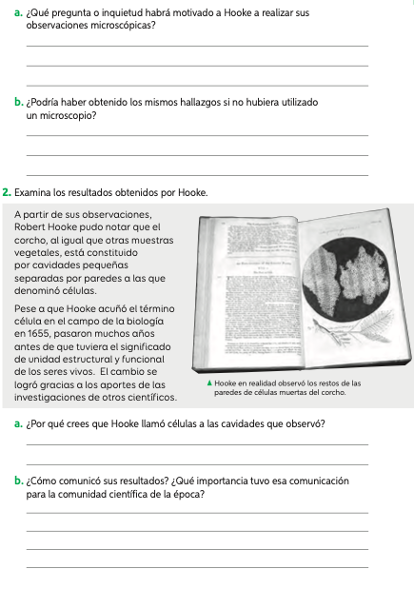

Actividad nº 2: Complete la siguiente tabla

 | Célula procariótica | Célula eucariótica
¿tienen membrana nuclear?
¿tienen pared celular?
¿presentan organelos?
¿forman parte de los organismos pluricelulares?
¿son evolucionadas o primitivas?
¿a qué tipo de clasificación pertenecen las bacterias?
¿son aeróbicas o anaeróbicas?
¿son autótrofas o heterótrofas?

Actividad nº3: Observe la imagen y complete la siguiente tabla indicando al lado del número el nombre de la estructura.

1. | 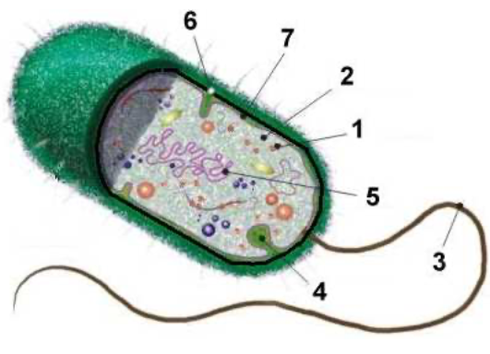
2.

3.

4.

5.

6.

7.

Actividad nº 4: Complete el siguiente mapa conceptual

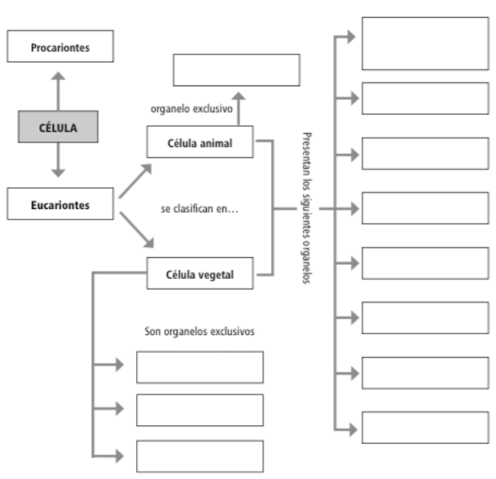

Actividad nº 5:Completa el siguiente cuadro, indicando con una X en qué tipo de célula están presentes los diferentes organelos y estructuras celulares:

Estructuras |  | Bacteria | Eucariota Animal | Eucariota Vegetal
Organelos | Pared celular
 | Membrana plasmática
 | Citoplasma
 | Citoesqueleto
 | Mitocondrias
 | Cloroplastos
 | RER y REL
 | Aparato de Golgi
 | Lisosomas
 | Vaculolas
 | Ribosomas
 | Centríolos
 | Núcleo

Actividad n° 6: Responde las siguientes preguntas:

- ¿Qué conclusiones podemos sacar de estos temas?

- ¿Cuánto más se ahora sobre la teoría celular y organización de la célula?

- ¿Qué problemas o dificultades encuentras para aprender acerca de este tema?

- ¿Qué has aprendido de ti mismo?

Solucionario

Actividad nº 1:

- a. Hooke quería investigar profundamente porque era muy curioso. Como ya había diseñado un modelo de microscopio, se propuso estudiar la composición del corcho. Se preguntó: ¿de qué está compuesto el corcho? “¿efectivamente el corcho tiene poros?”

b. Si no hubiera usado el microscopio, no habría logrado observar con nitidez las estructuras que dan forma al corcho: no es posible detectarlas a simple vista.

- a. Al observar estableció que la muestra vegetal está compuesta por cavidades pequeñas separadas por paredes. Célula fue el término que le permitió dar nombre a lo que observó: significa “habitación pequeña” o “celda”.

b. Robert Hooke escribió el libro Micrographia en 1665. Los dibujos y detalles que contenía le permitieron comunicar sus importantes hallazgos a la comunidad científica de la época. Gracias a ellos y a los aportes de otros científicos, muchos años después la célula fue considerada la unidad estructural y funcional de los seres vivos.

Actividad nº 2: Complete la siguiente tabla

 | Célula procariótica | Célula eucariótica
¿tienen membrana nuclear? |  | X
¿tienen pared celular? | X | Si, la célula eucarionte vegetal
¿presentan organelos? |  | X
¿forman parte de los organismos pluricelulares? |  | X
¿son evolucionadas o primitivas? | Primitivas | Evolucionadas
¿a qué tipo de clasificación pertenecen las bacterias? | X
¿son aeróbicas o anaeróbicas? | Anaeróbicas y aeróbicas | Aeróbicas
¿son autótrofas o heterótrofas? | Autótrofas y heterótrofas | Autótrofas y heterótrofas

Actividad nº3:

1.Ribosoma

2.Citoplasma

3. Flagelo

4.Mesosoma

5.ADN

6.Pared celular

7.Capsula

Actividad nº 4:
Citoesqueleto
Lisosomas
Retículo endoplasmático liso
Vacuola
Cloroplastos
Pared celular
Centriolos
Aparato de Golgi
Núcleo
Mitocondrias
Peroxisomas
Retículo endoplasmático rugoso

Actividad nº 5:

Estructuras |  | Bacteria | Eucariota Animal | Eucariota Vegetal
Organelos | Pared celular | X |  | X
 | Membrana plasmática | X | X | X
 | Citoplasma | X | X | X
 | Citoesqueleto | X* | X | X
 | Mitocondrias |  | X | X
 | Cloroplastos |  |  | X
 | RER y REL |  | X | X
 | Aparato de Golgi |  | X | X
 | Lisosomas |  | X | X
 | Vaculola central |  |  | X
 | Ribosomas | X | X | X
 | Centríolos |  | X
 | Núcleo |  | X | X

*Citoesqueleto muy básico.

